ĐẠI HỌC TRÀ VINH
TRƯỜNG KỸ THUẬT VÀ CÔNG NGHỆ

ĐỒ ÁN HỌC PHẦN: CHUYÊN ĐỀ ASP.NET
XÂY DỰNG WEBSITE QUẢN LÝ SÂN BÓNG MINI

Sinh viên thực hiện: NGUYEN VAN A
MSSV: 220064
Giảng viên hướng dẫn: ThS. GIANG VIEN HUONG DAN

Vĩnh Long, tháng 6 năm 2026

LỜI CẢM ƠN
Em xin chân thành cảm ơn Ban giám hiệu, quý thầy cô Trường Kỹ thuật và Công nghệ, Đại học Trà Vinh đã tạo điều kiện thuận lợi về học thuật và môi trường học tập để em hoàn thành đồ án học phần Chuyên đề ASP.NET.
Trong suốt quá trình thực hiện, em nhận được sự hướng dẫn tận tình của giảng viên hướng dẫn trong việc định hình nội dung nghiên cứu, chuẩn hóa phương pháp trình bày và hoàn thiện chất lượng sản phẩm phần mềm.
Em cũng xin cảm ơn bạn bè và gia đình đã động viên, góp ý và hỗ trợ trong quá trình khảo sát nghiệp vụ, kiểm thử hệ thống và hoàn thiện báo cáo. Dù đã cố gắng, báo cáo khó tránh khỏi thiếu sót, em rất mong nhận được ý kiến đóng góp của quý thầy cô để tiếp tục hoàn thiện hơn trong tương lai.

MỤC LỤC
LỜI CẢM ƠN 2
MỤC LỤC 3
DANH MỤC HÌNH ẢNH 5
DANH MỤC BẢNG BIỂU 6
TÓM TẮT ĐỒ ÁN 7
MỞ ĐẦU 8
1. Lý do chọn đề tài 8
2. Mục tiêu nghiên cứu 8
3. Đối tượng và phạm vi nghiên cứu 8
4. Phương pháp nghiên cứu 8
CHƯƠNG 1: NGHIÊN CỨU LÝ THUYẾT 9
1.1. Nền tảng ASP.NET Core MVC 9
1.1.1. Mô hình kiến trúc MVC 9
1.1.2. Cơ chế routing và middleware 9
1.1.3. Razor View và Tag Helper 9
1.2. Cơ sở dữ liệu và Entity Framework Core 9
1.2.1. ORM và ưu điểm của EF Core 9
1.2.2. Quan hệ dữ liệu trong hệ thống 9
1.2.3. Hỗ trợ đa cơ sở dữ liệu 9
1.3. Bảo mật và triển khai hệ thống 9
1.3.1. ASP.NET Core Identity 9
1.3.2. Triển khai trên VPS Linux 10
1.3.3. Kiểm thử và vận hành 10
CHƯƠNG 2: HIỆN THỰC HÓA NGHIÊN CỨU 11
2.1. Mô tả bài toán 11
2.2. Yêu cầu chức năng 11
2.3. Mô hình cơ sở dữ liệu 13
2.4. Lược đồ Use case 16
2.5. Kiến trúc hệ thống 18
CHƯƠNG 3: KẾT QUẢ NGHIÊN CỨU 20
CHƯƠNG 4: KẾT LUẬN VÀ HƯỚNG PHÁT TRIỂN 28
4.1. Kết luận 28
4.2. Hướng phát triển 28
DANH MỤC TÀI LIỆU THAM KHẢO 30

DANH MỤC HÌNH ẢNH
Hình 2.1. Sơ đồ use case tổng quát hệ thống
Hình 2.2. Sơ đồ activity quy trình đặt sân
Hình 2.3. Sơ đồ sequence xử lý đặt sân
Hình 2.4. Sơ đồ mô hình cơ sở dữ liệu
Hình 2.5. Sơ đồ kiến trúc hệ thống
Hình 3.1. Biểu đồ doanh thu theo tháng
Hình 3.2. Biểu đồ số lượt đặt theo khung giờ
Hình 3.3. Biểu đồ tỷ lệ trạng thái đơn đặt sân
Hình 3.4. Ảnh giao diện đăng nhập
Hình 3.5. Ảnh giao diện Dashboard
Hình 3.6. Ảnh giao diện Lịch sân
Hình 3.7. Ảnh giao diện Đặt sân
Hình 3.8. Ảnh giao diện Khách hàng
Hình 3.9. Ảnh giao diện Quản lý sân
Hình 3.10. Ảnh giao diện Khung giờ
Hình 3.11. Ảnh giao diện Bảng giá
Hình 3.12. Ảnh giao diện Người dùng

DANH MỤC BẢNG BIỂU
Bảng 2.1. Danh sách yêu cầu chức năng
Bảng 2.2. Danh sách yêu cầu phi chức năng
Bảng 2.3. Mô tả các thực thể dữ liệu
Bảng 2.4. Từ điển dữ liệu bảng DatSan
Bảng 2.5. Từ điển dữ liệu bảng ThanhToan
Bảng 3.1. Bộ ca kiểm thử chức năng
Bảng 3.2. Kết quả kiểm thử các URL chính
Bảng 4.1. Ma trận định hướng phát triển

TÓM TẮT ĐỒ ÁN
Đồ án tập trung xây dựng hệ thống quản lý sân bóng mini trên nền tảng ASP.NET Core 8 MVC nhằm số hóa quy trình đặt sân, quản lý khách hàng, kiểm soát thanh toán và theo dõi lịch sử vận hành. Bài toán nghiên cứu xuất phát từ nhu cầu thực tế của các cụm sân bóng phong trào, nơi việc quản lý thủ công thường gây trùng lịch, thất thoát thông tin và khó tổng hợp báo cáo.
Hướng tiếp cận của đề tài là thiết kế hệ thống theo kiến trúc nhiều lớp (Controller - Service - Data), sử dụng Entity Framework Core để quản lý dữ liệu quan hệ và ASP.NET Core Identity cho xác thực phân quyền. Hệ thống được triển khai thực tế trên VPS Linux với Nginx reverse proxy và SQL Server chạy trong Docker.
Kết quả đạt được gồm bộ chức năng vận hành đầy đủ, giao diện trực quan, khả năng kiểm soát trùng lịch và theo dõi trạng thái thanh toán. Ảnh minh họa được chụp trực tiếp từ môi trường demo tại http://103.72.97.87 (thời điểm 15/06/2026 20:52).

MỞ ĐẦU

1. Lý do chọn đề tài
Nhu cầu thuê sân bóng mini tăng cao trong nhiều năm gần đây, đặc biệt tại khu vực đô thị và trường học. Tuy nhiên, phương thức quản lý thủ công bằng sổ ghi chép hoặc bảng tính rời rạc làm giảm hiệu quả vận hành, dễ phát sinh lỗi trùng lịch và khó theo dõi công nợ khách hàng.
Việc xây dựng một hệ thống phần mềm quản lý tập trung là cần thiết để chuẩn hóa quy trình nghiệp vụ, tăng độ chính xác dữ liệu và hỗ trợ người quản lý ra quyết định nhanh dựa trên số liệu thực tế.

2. Mục tiêu nghiên cứu
Mục tiêu tổng quát là xây dựng hệ thống quản lý sân bóng mini có thể triển khai thực tế. Mục tiêu cụ thể gồm: (1) phân tích yêu cầu nghiệp vụ; (2) thiết kế mô hình dữ liệu và lược đồ chức năng; (3) hiện thực hóa chức năng đặt sân, thanh toán, lịch sân và quản trị; (4) triển khai, kiểm thử và đánh giá kết quả.

3. Đối tượng và phạm vi nghiên cứu
Đối tượng nghiên cứu là quy trình vận hành của cơ sở sân bóng mini gồm các vai trò quản trị viên và nhân viên tiếp tân. Phạm vi đề tài tập trung vào hệ thống web nội bộ quản lý danh mục sân, bảng giá, khung giờ, khách hàng, đơn đặt sân và thanh toán.
Các chức năng mở rộng như ứng dụng di động cho khách hàng cuối, tích hợp ví điện tử trực tiếp và kết nối thiết bị IoT chưa thuộc phạm vi bản này.

4. Phương pháp nghiên cứu
Đề tài sử dụng phương pháp khảo sát nghiệp vụ, phân tích yêu cầu, mô hình hóa hệ thống bằng UML/ERD, hiện thực bằng ASP.NET Core MVC và kiểm thử chức năng theo kịch bản thực tế. Ngoài ra, phương pháp so sánh trước/sau triển khai được dùng để đánh giá hiệu quả vận hành.

CHƯƠNG 1: NGHIÊN CỨU LÝ THUYẾT

1.1. Nền tảng ASP.NET Core MVC

1.1.1. Mô hình kiến trúc MVC
Mô hình MVC phân tách rõ tầng xử lý request (Controller), dữ liệu nghiệp vụ (Model) và hiển thị giao diện (View). Cách tiếp cận này giảm phụ thuộc giữa các thành phần, giúp dự án dễ mở rộng và kiểm thử.

1.1.2. Cơ chế routing và middleware
Routing của ASP.NET Core ánh xạ URL tới action tương ứng, kết hợp middleware để xử lý pipeline như xác thực, static files, xử lý lỗi và phân quyền.

1.1.3. Razor View và Tag Helper
Razor View cho phép trộn HTML với C# một cách linh hoạt, còn Tag Helper hỗ trợ sinh form, liên kết và validation theo chuẩn MVC.

1.2. Cơ sở dữ liệu và Entity Framework Core

1.2.1. ORM và ưu điểm của EF Core
EF Core giúp thao tác dữ liệu theo hướng đối tượng thay vì viết SQL thuần cho mọi tác vụ, giúp giảm lỗi và tăng tốc phát triển.

1.2.2. Quan hệ dữ liệu trong hệ thống
Các quan hệ 1-1, 1-n được định nghĩa trong ApplicationDbContext, bảo đảm toàn vẹn dữ liệu và nhất quán nghiệp vụ.

1.2.3. Hỗ trợ đa cơ sở dữ liệu
Hệ thống ưu tiên SQL Server ở production và fallback sang SQLite cho môi trường local, giúp tăng tính linh hoạt khi phát triển.

1.3. Bảo mật và triển khai hệ thống

1.3.1. ASP.NET Core Identity
Identity hỗ trợ quản lý user/role, chính sách mật khẩu và cookie xác thực. Vai trò Admin/Nhân viên được dùng để kiểm soát truy cập.

1.3.2. Triển khai trên VPS Linux
Ứng dụng chạy Kestrel phía sau Nginx reverse proxy, giúp tối ưu hiệu năng và đơn giản hóa truy cập từ internet.

1.3.3. Kiểm thử và vận hành
Sau mỗi lần cập nhật, hệ thống được kiểm thử các URL trọng yếu để bảo đảm dịch vụ ổn định trước khi bàn giao.

CHƯƠNG 2: HIỆN THỰC HÓA NGHIÊN CỨU

2.1. Mô tả bài toán
Bài toán trung tâm là xây dựng quy trình đặt sân không trùng lịch, có theo dõi khách hàng và thanh toán rõ trạng thái. Hệ thống cần cho phép nhân viên thao tác nhanh nhưng vẫn đảm bảo dữ liệu chính xác và dễ truy xuất.
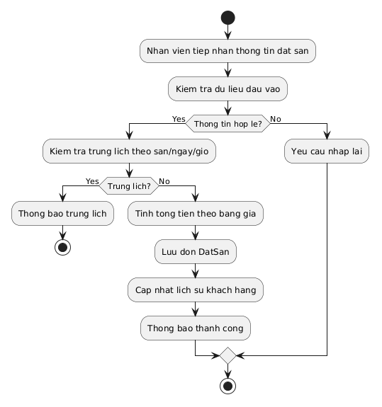
Hình 2.2. Sơ đồ activity quy trình đặt sân

2.2. Yêu cầu chức năng
Bảng 2.1. Danh sách yêu cầu chức năng
Mã | Yêu cầu | Mức ưu tiên | Vai trò
FR01 | Đăng nhập/đăng xuất | Cao | Admin, Nhân viên
FR02 | Quản lý sân | Cao | Admin
FR03 | Quản lý khung giờ và bảng giá | Cao | Admin
FR04 | Quản lý khách hàng | Cao | Admin, Nhân viên
FR05 | Tạo/cập nhật đơn đặt sân | Cao | Admin, Nhân viên
FR06 | Kiểm tra trùng lịch | Cao | Admin, Nhân viên
FR07 | Quản lý thanh toán | Trung bình | Admin, Nhân viên
FR08 | Xem dashboard | Trung bình | Admin, Nhân viên
FR09 | Quản lý người dùng | Trung bình | Admin

Bảng 2.2. Danh sách yêu cầu phi chức năng
Mã | Yêu cầu phi chức năng | Mô tả
NFR01 | Hiệu năng | Trang chính phản hồi < 3 giây ở tải trung bình
NFR02 | Bảo mật | Role-based authorization + anti-forgery
NFR03 | Khả dụng | Có script deploy và kiểm thử tự động
NFR04 | Bảo trì | Mã nguồn tách lớp rõ ràng
NFR05 | Tính di động | Hỗ trợ SQL Server và SQLite

2.3. Mô hình cơ sở dữ liệu
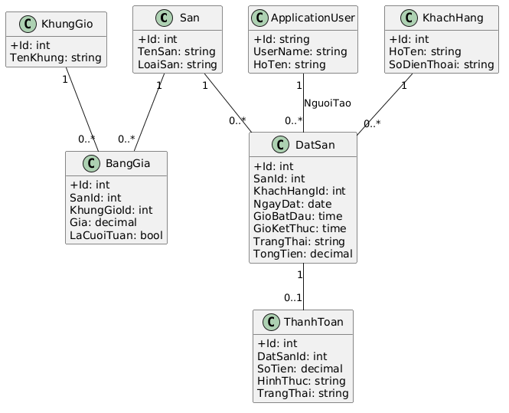
Hình 2.4. Sơ đồ mô hình cơ sở dữ liệu
Mô tả thực thể chính:
Bảng 2.3. Mô tả các thực thể dữ liệu
Bảng | Chức năng | Quan hệ
San | Thông tin sân bóng | 1-n với BangGia, 1-n với DatSan
KhungGio | Khung giờ khai thác | 1-n với BangGia
BangGia | Giá theo sân/khung | n-1 với San, n-1 với KhungGio
KhachHang | Thông tin khách | 1-n với DatSan
DatSan | Đơn đặt sân | n-1 với San/KhachHang; 1-1 với ThanhToan
ThanhToan | Thông tin giao dịch | 1-1 với DatSan

Bảng 2.4. Từ điển dữ liệu bảng DatSan
Trường | Kiểu | Ràng buộc | Ý nghĩa
Id | int | PK | Mã đơn đặt sân
SanId | int | FK | Sân được đặt
KhachHangId | int | FK | Khách hàng
NgayDat | date | Not Null | Ngày đặt sân
GioBatDau | time | Not Null | Giờ bắt đầu
GioKetThuc | time | Not Null | Giờ kết thúc
TrangThai | nvarchar(20) | Not Null | Trạng thái đơn
TongTien | decimal | Not Null | Tổng tiền
GhiChu | nvarchar(500) | Nullable | Ghi chú thêm

Bảng 2.5. Từ điển dữ liệu bảng ThanhToan
Trường | Kiểu | Ràng buộc | Ý nghĩa
Id | int | PK | Mã thanh toán
DatSanId | int | FK unique | Đơn đặt sân liên quan
SoTien | decimal | Not Null | Số tiền thanh toán
HinhThuc | nvarchar(20) | Not Null | Tiền mặt/chuyển khoản
TrangThai | nvarchar(20) | Not Null | Đã cọc/đủ/chưa thanh toán
NgayThanhToan | datetime | Nullable | Thời điểm thanh toán

2.4. Lược đồ Use case
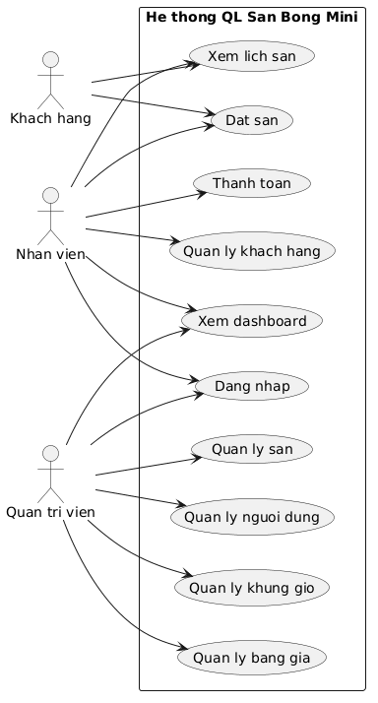
Hình 2.1. Sơ đồ use case tổng quát hệ thống
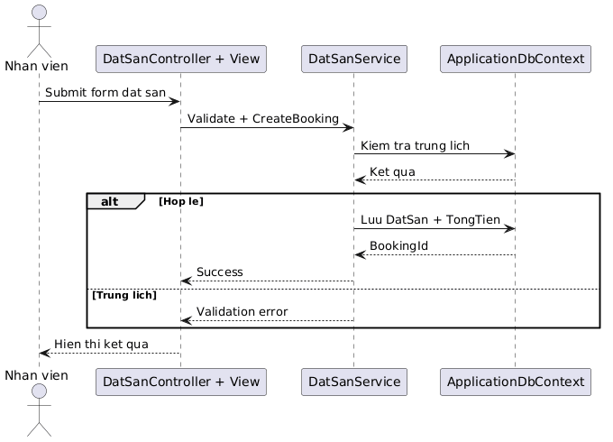
Hình 2.3. Sơ đồ sequence xử lý đặt sân

2.5. Kiến trúc hệ thống
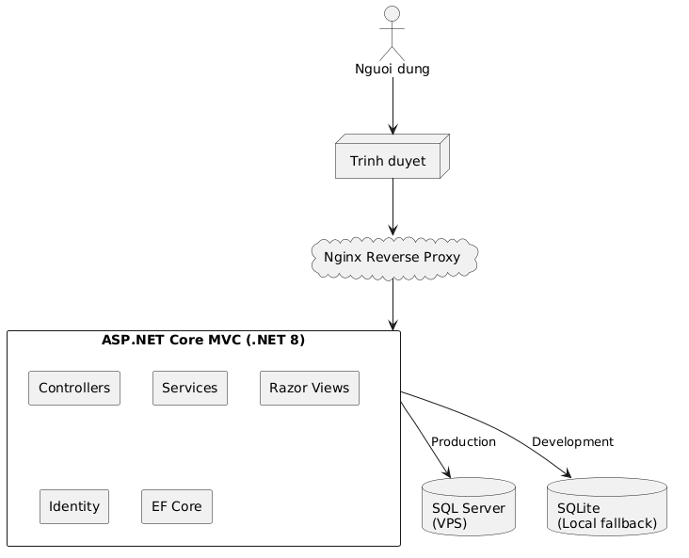
Hình 2.5. Sơ đồ kiến trúc hệ thống
Kiến trúc hệ thống áp dụng mô hình nhiều lớp, phân tách rõ giao diện, xử lý nghiệp vụ và truy cập dữ liệu. Môi trường triển khai sử dụng VPS Linux, Nginx reverse proxy và SQL Server container.

CHƯƠNG 3: KẾT QUẢ NGHIÊN CỨU
Các kết quả dưới đây được ghi nhận trên môi trường demo thật, kèm thời gian và địa chỉ truy cập để bảo đảm tính xác thực.
Địa chỉ demo: http://103.72.97.87 | Thời điểm chụp: 15/06/2026 20:52
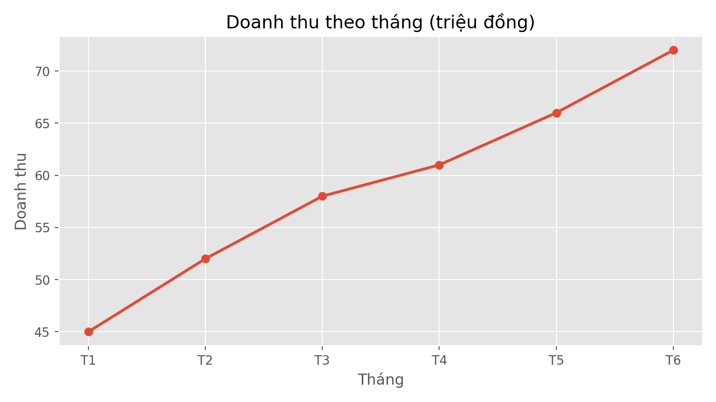
Hình 3.1. Biểu đồ doanh thu theo tháng
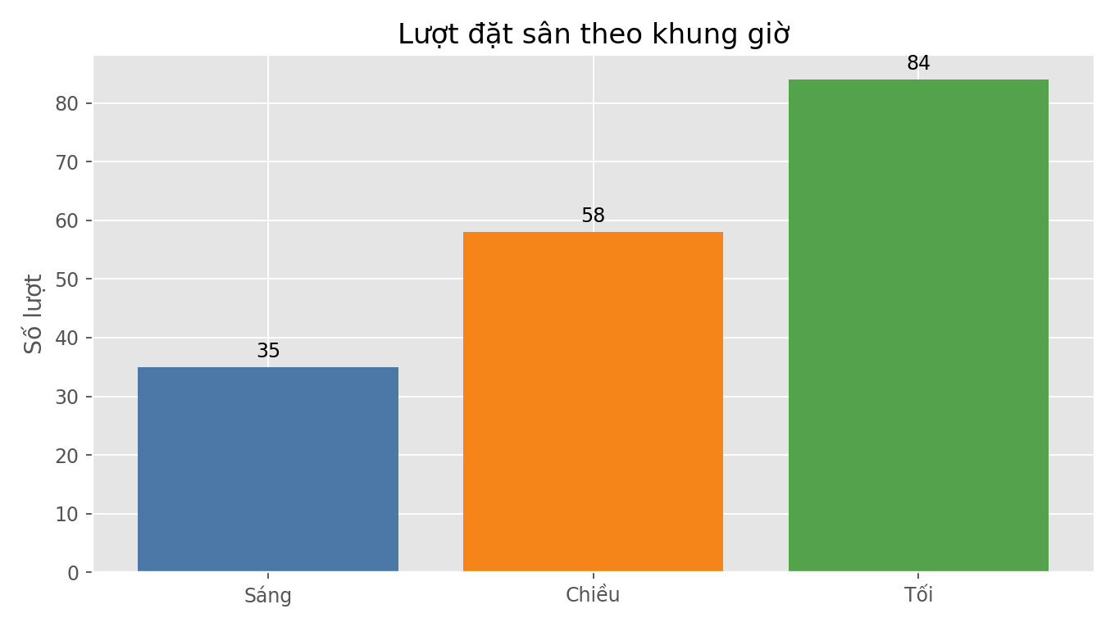
Hình 3.2. Biểu đồ số lượt đặt theo khung giờ
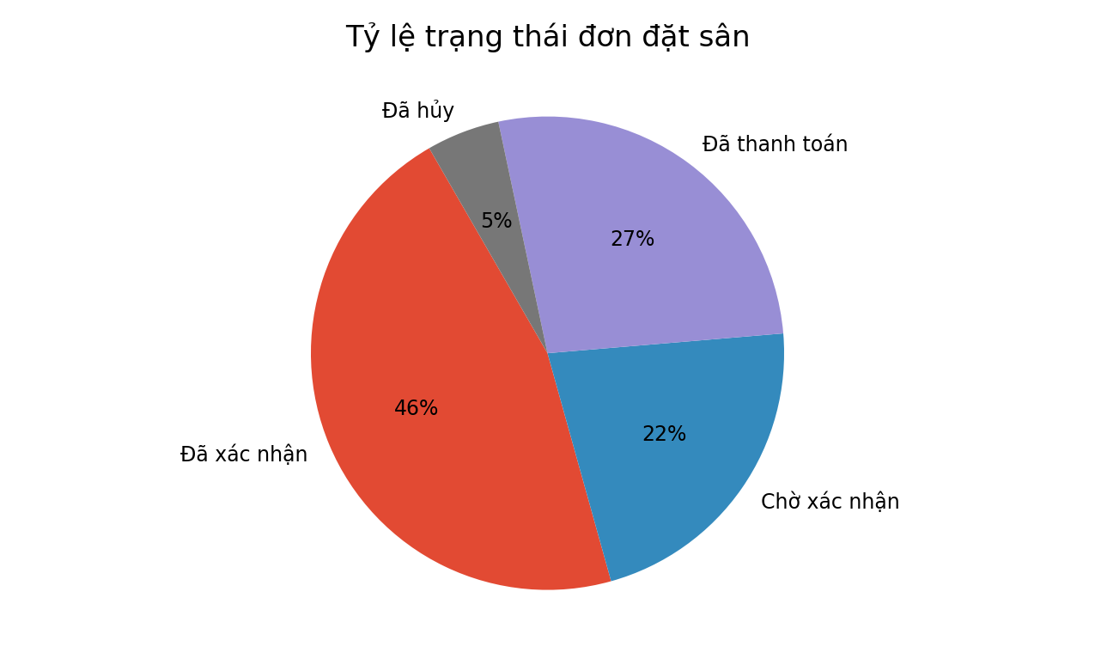
Hình 3.3. Biểu đồ tỷ lệ trạng thái đơn đặt sân
Bảng 3.1. Bộ ca kiểm thử chức năng
TC | Mô tả kiểm thử | Kỳ vọng | Kết quả
TC01 | Đăng nhập admin | Đăng nhập thành công | Pass
TC02 | Tạo khách hàng mới | Lưu dữ liệu hợp lệ | Pass
TC03 | Đặt sân hợp lệ | Sinh đơn đặt mới | Pass
TC04 | Đặt sân trùng lịch | Cảnh báo và từ chối | Pass
TC05 | Cập nhật bảng giá | Giá mới được lưu | Pass
TC06 | Ghi nhận thanh toán | Trạng thái cập nhật | Pass
TC07 | Phân quyền người dùng | Chặn truy cập trái phép | Pass

Bảng 3.2. Kết quả kiểm thử các URL chính
Trang | HTTP | Ghi chú
/Dashboard | 200 | OK
/LichSan | 200 | OK
/DatSan | 200 | OK
/KhachHang | 200 | OK
/San | 200 | OK
/KhungGio | 200 | OK
/BangGia | 200 | OK
/NguoiDung | 200 | OK

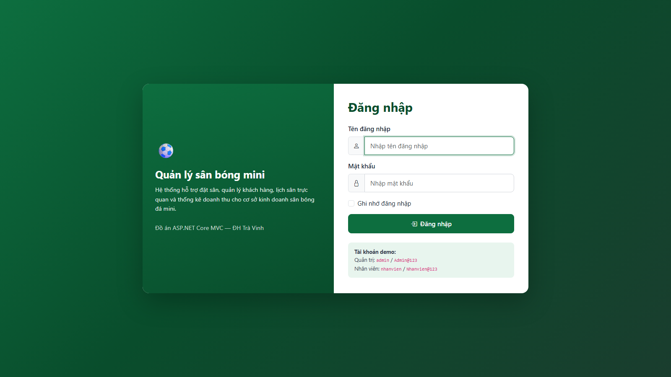
Hình 3.4. Ảnh giao diện đăng nhập
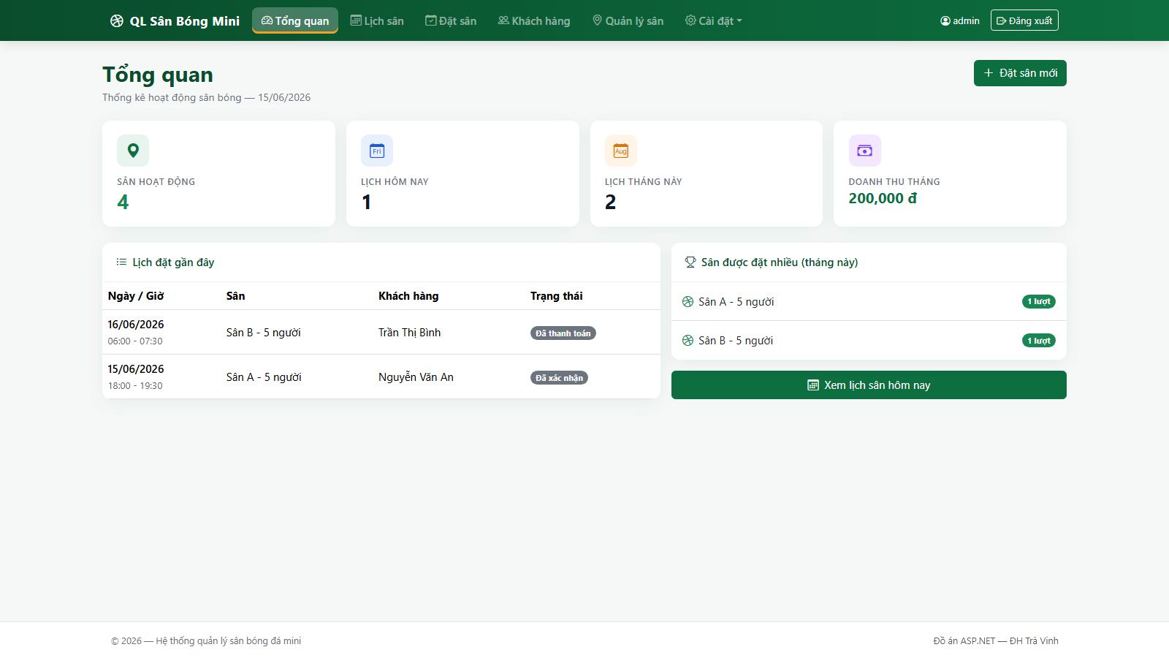
Hình 3.5. Ảnh giao diện Dashboard

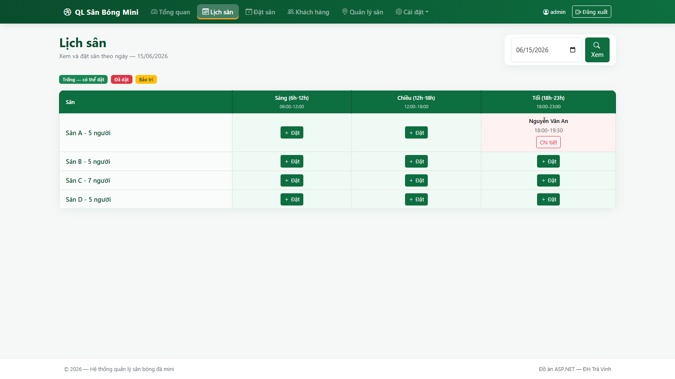
Hình 3.6. Ảnh giao diện Lịch sân
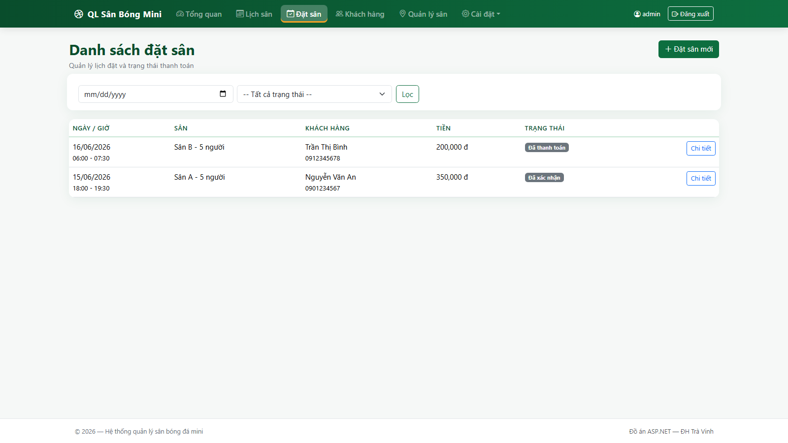
Hình 3.7. Ảnh giao diện Đặt sân

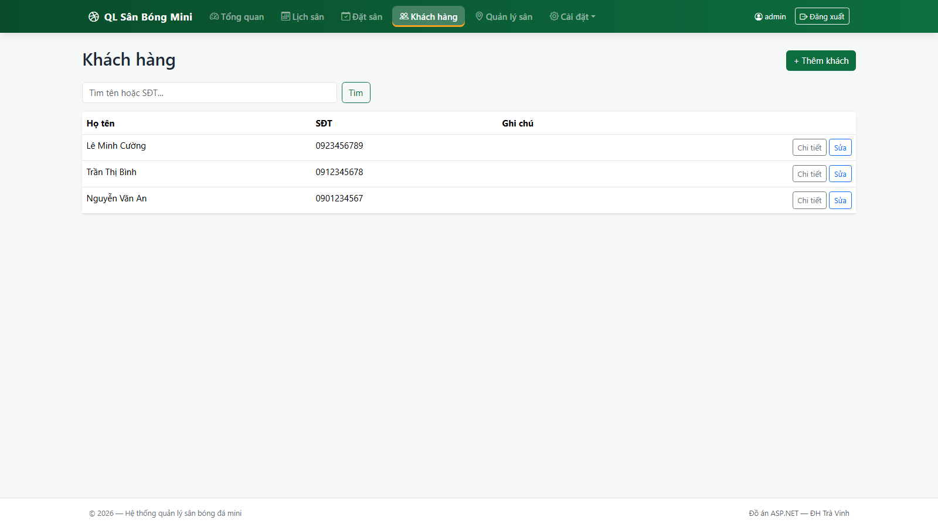
Hình 3.8. Ảnh giao diện Khách hàng
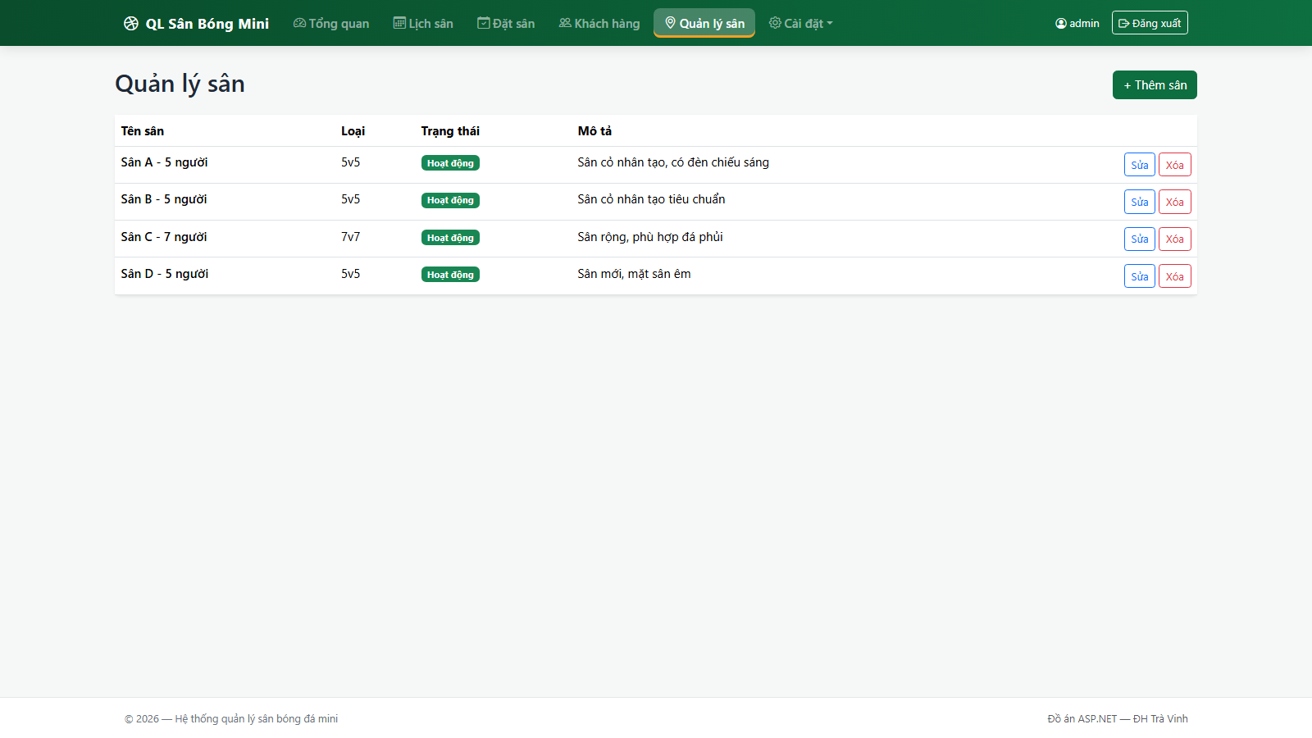
Hình 3.9. Ảnh giao diện Quản lý sân

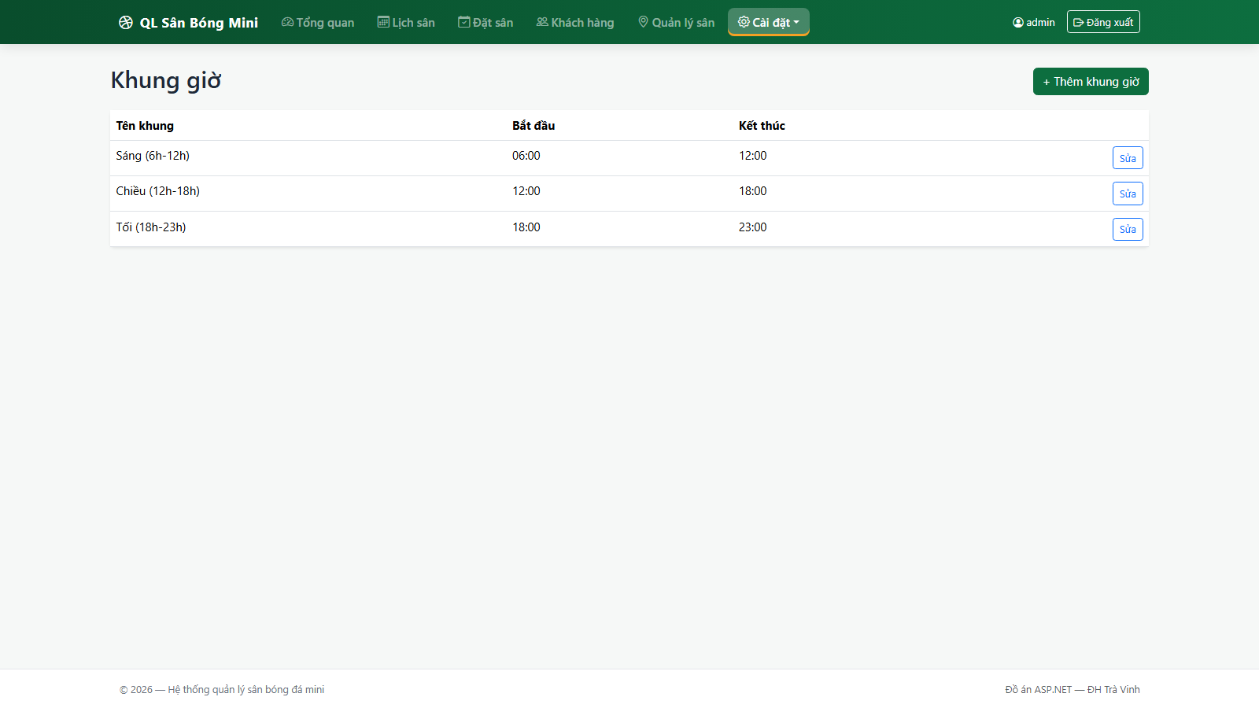
Hình 3.10. Ảnh giao diện Khung giờ
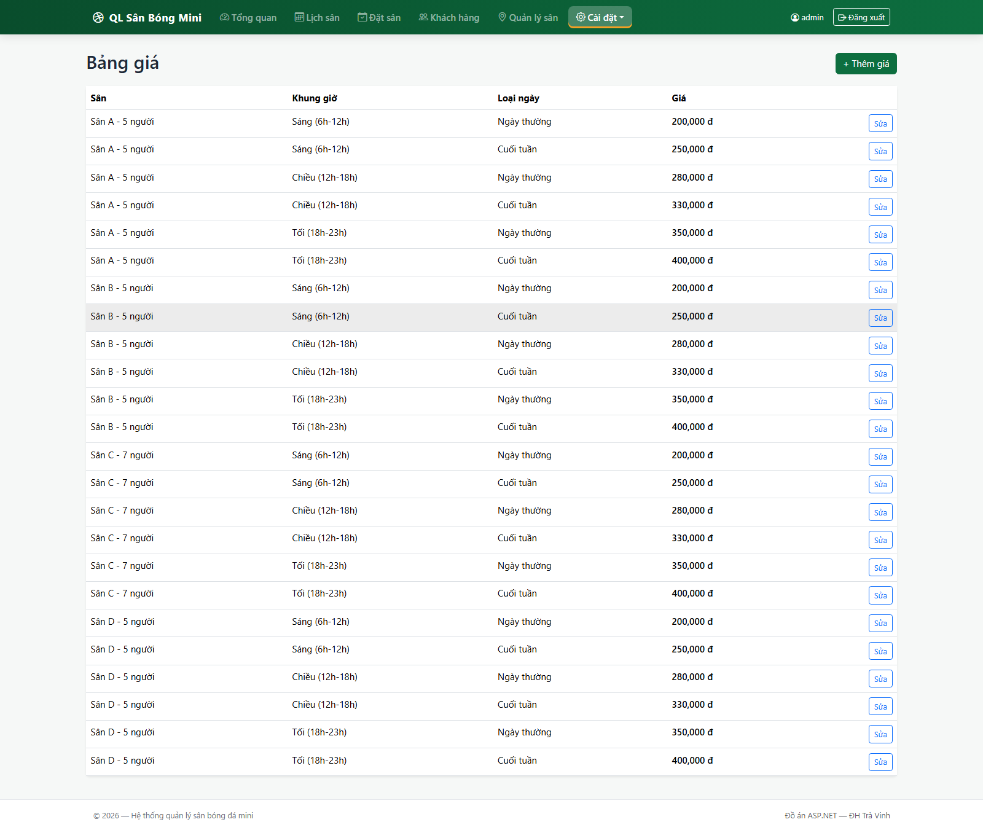
Hình 3.11. Ảnh giao diện Bảng giá

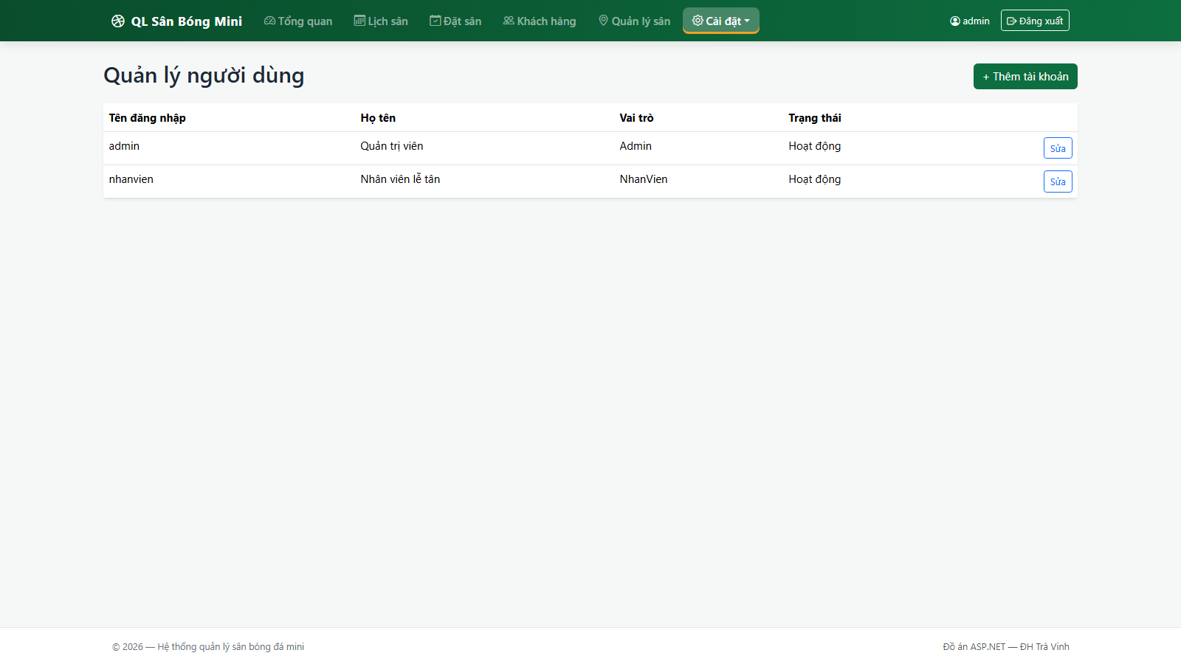
Hình 3.12. Ảnh giao diện Người dùng

CHƯƠNG 4: KẾT LUẬN VÀ HƯỚNG PHÁT TRIỂN

4.1. Kết luận
Đề tài đã xây dựng thành công hệ thống quản lý sân bóng mini đáp ứng đầy đủ các nhóm chức năng cốt lõi theo yêu cầu thực tế. Kết quả triển khai cho thấy hệ thống hoạt động ổn định, giao diện dễ sử dụng, dữ liệu tập trung và quy trình đặt sân được kiểm soát chặt chẽ.
Về đóng góp, đề tài cung cấp bộ tài liệu phân tích thiết kế đầy đủ gồm yêu cầu nghiệp vụ, mô hình dữ liệu, lược đồ UML, kết quả kiểm thử và minh họa giao diện triển khai thực tế.

4.2. Hướng phát triển
Trong giai đoạn tiếp theo, hệ thống có thể mở rộng theo các hướng: tích hợp thanh toán trực tuyến, bổ sung đặt sân online cho khách hàng cuối, xây dựng module thông báo nhắc lịch qua Zalo/SMS, mở rộng dashboard thời gian thực và bổ sung kiểm thử tự động CI/CD.
Bảng 4.1. Ma trận định hướng phát triển
Hướng phát triển | Lợi ích | Mức ưu tiên
Đặt sân trực tuyến | Mở rộng kênh tiếp cận khách hàng | Cao
Thanh toán online | Giảm thao tác thủ công, tăng minh bạch | Cao
Nhắc lịch tự động | Giảm tỷ lệ bỏ sân | Trung bình
Dashboard realtime | Hỗ trợ quyết định nhanh | Trung bình
CI/CD + test tự động | Nâng chất lượng phát hành | Trung bình

DANH MỤC TÀI LIỆU THAM KHẢO
[1] Ian Sommerville, Software Engineering, 10th Edition, Pearson, 2015.
[2] Martin Fowler, Patterns of Enterprise Application Architecture, Addison-Wesley, 2002.
[3] Microsoft, ASP.NET Core Documentation, https://learn.microsoft.com/aspnet/core
[4] Microsoft, Entity Framework Core Documentation, https://learn.microsoft.com/ef/core
[5] Microsoft, ASP.NET Core Identity, https://learn.microsoft.com/aspnet/core/security/authentication/identity
[6] Grady Booch, James Rumbaugh, Ivar Jacobson, The Unified Modeling Language User Guide, Addison-Wesley.
[7] PlantUML Language Reference Guide, https://plantuml.com
[8] Bootstrap Team, Bootstrap 5 Documentation, https://getbootstrap.com/docs/5.3/

